台南應用科技大學企業管理系學生校外實習

實習滿意度調查結果應用說明
日期：_____年_____月_____日
- 學生、實習機構基本問卷統計、分析：
題項 | 非常不同意(%) | 不同意(%) | 普通(%) |  | 同意(%) | 非常同意(%)
1
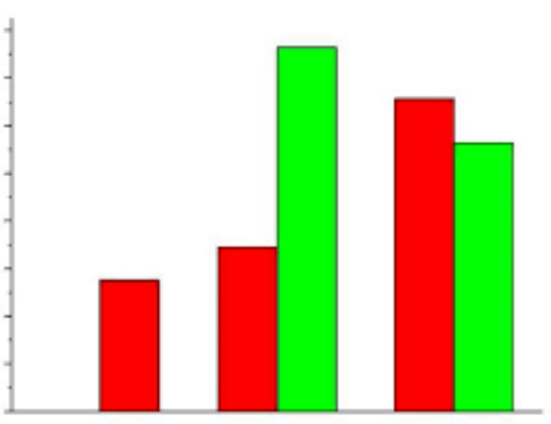 |  |  |  | 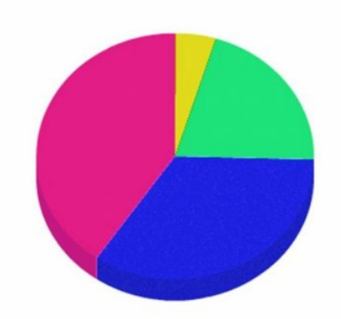
- 調查結果學生學習、輔導的回饋與助益。
- 調查結果對「課程改善」回饋機制與助益。
- 對實習機構滿意度調查分析結果之應用情形。
- 其它改善項目…等。
- 會議討論記錄。

系所承辦人員  簽 章 |  | 系 所 主 管  簽 章

